Prénom…………………….. Eveil historique
Le 15 novembre, c’est la fête du ……………
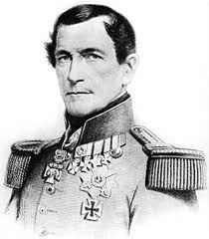
Le 15 novembre, nous fêtons la
Saint …………………………
Sais-tu qui est représenté sur cette photo ?
………………………………………………………………………………………………

Mais qui est le roi de notre pays ?

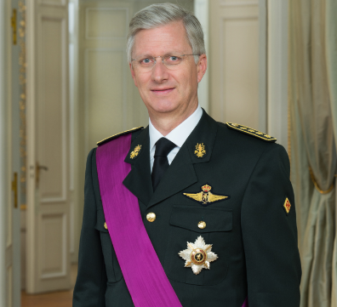

………………… ……………………
La famille royale
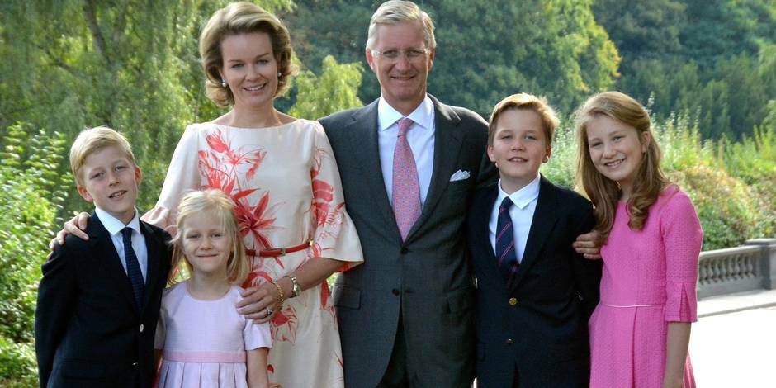

Notre roi s’appelle …………………………
Notre reine s’appelle …………………………
Ils ont enfants. (Elisabeth, Gabriel, Emmanuel et Eléonore)
L’ainée, la princesse ………………… deviendra un jour, notre reine.

C’est quoi une dynastie ?
Une dynastie est une succession de rois d’une même famille.

Notre roi Philippe est le 7ème roi. Avant, il y a eu :
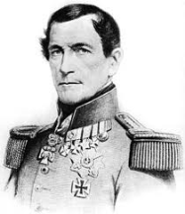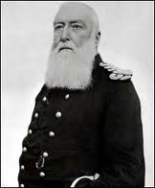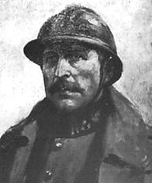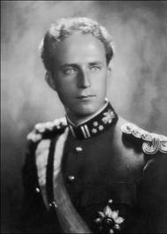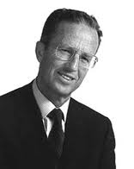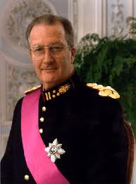
Albert 2
Baudouin
Léopold 3
Albert 1er
Léopold 2
Léopold 1er

